

智慧微格教学系统使用手册

教师版

目 录
1.智慧微格教学平台 3
2.排课系统 11
3.教学可视化大数据 14
4.巡课系统 15
5.使用教室流程 16

1.智慧微格教学平台
1.在浏览器输入 https://lgjmicroteaching.jsu.edu.cn，点击右上角的登录。

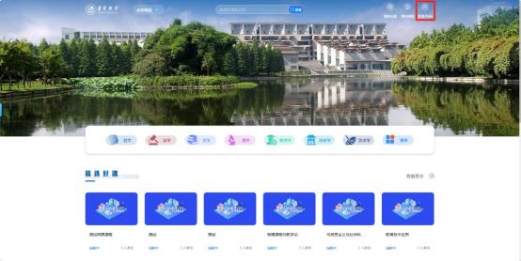
点击微格登录。
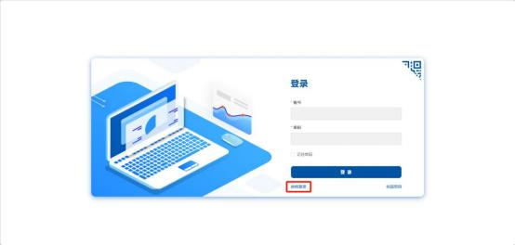

跳转至登录页面，使用融合门户账号密码登录。

2.修改头像： 点击头像——个人中心——修改头像和姓名——点击保存。
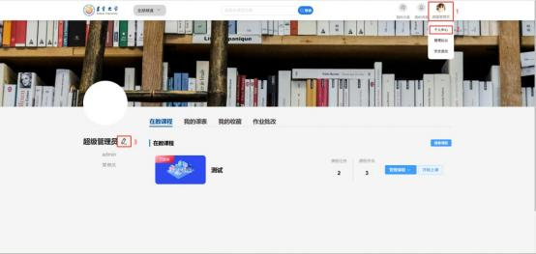
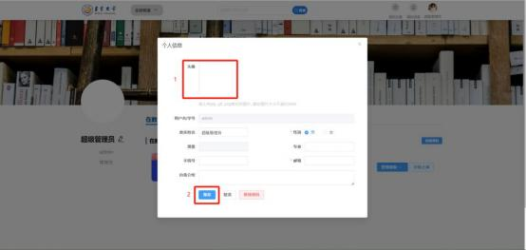

3.点击个人中心-在教课程可以查看所创建的课程， 点击创建课程。
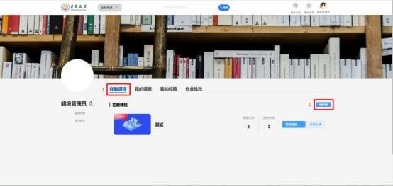

输入课程标题点击确定。
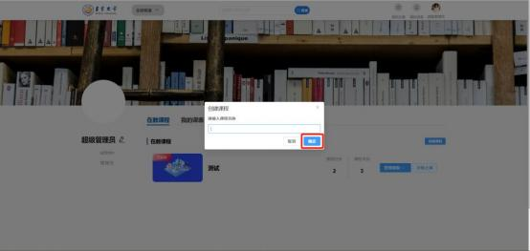

在课程鼠标移动到课程管理点击设置课程。
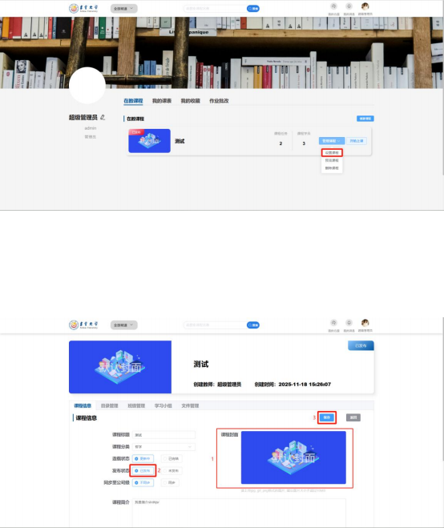
在课程信息页上传课程封面（否则将展示默认封面） 选择已发布， 这样课程才会在首页展示， 点击保存。

点击班级管理下的添加班级，将班级导入到此门课程中学生才能在微格教室进行签到上课的操作。
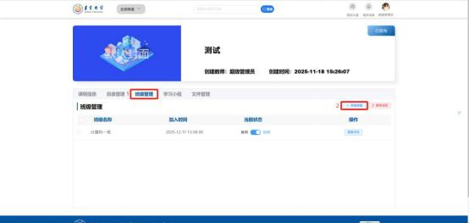

现在输入框内输入要搜索的班级名称，点击搜索按钮，勾选要选择的班级，点击添加。
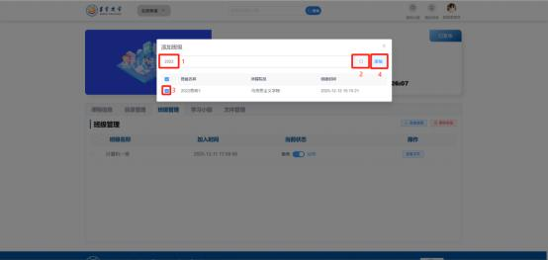

添加班级成功后，可以对班级进行禁用以及查看学员的操作。
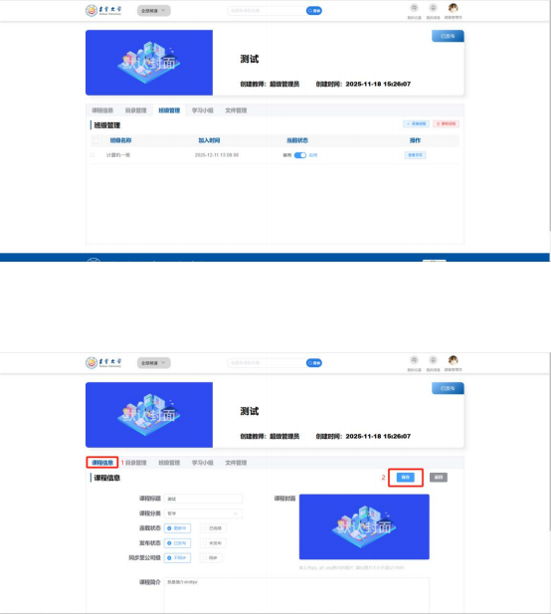
返回课程信息点击保存。

4.在导航栏点击我的课表， 即可查看本周的课表。
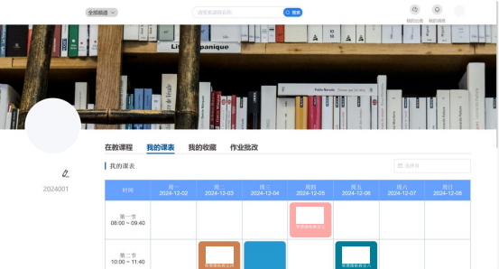

5.发私信点击导航栏我的消息-我的私信-发私信。
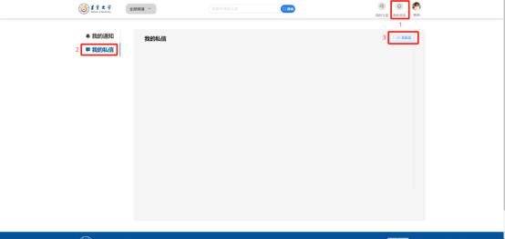

输入收件人的学号或者工号后，输入要发送的内容，点击发送即可。
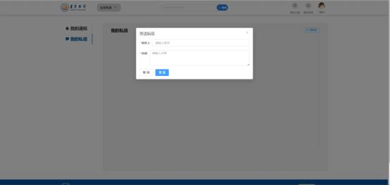

2.排课系统
1.点击导航栏的排课系统跳转至排课系统页面。
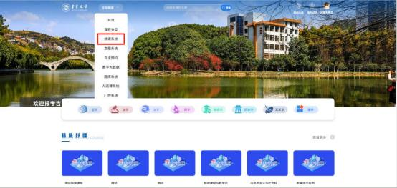

2.约课首先点击预约的日期，蓝色表示为今天，右边为所有教室的预约情况，可以帮助老师知道哪些教室可以预约，可以往下滑动查看所有教室 。
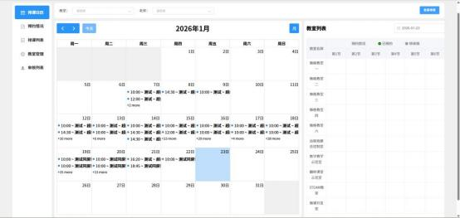

3.在弹窗内依次选择要预约的场次、课程及班级（必须先在设置课程的班级管理下面添加班级这里才会有班级信息）。
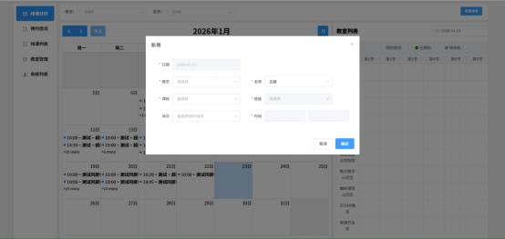

4.选择课程和任务后点击确认预约即可，等待管理员审核，可以在我的消息查看审核结果。
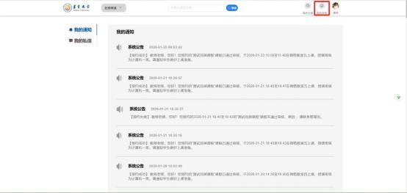

5.审核通过后可以在我的课表或者排课列表查看已预约的课程。
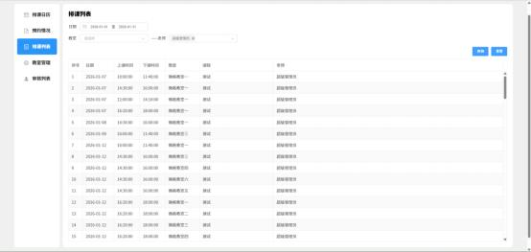

3.教学可视化大数据
1.在首页全部频道点击教学大数据，跳转至教学可视化大数据页面，可以查看到在教课程的相关信息。
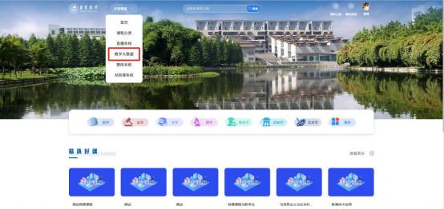
2.可以在课程班级完成率选择其他课程查看完成率。
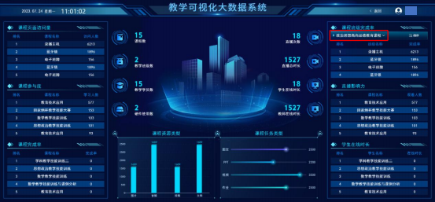

4.巡课系统
教师可以在巡课系统查看自己预约的教室信息以及教室内学生的实训情况并进行星级打分及评价。
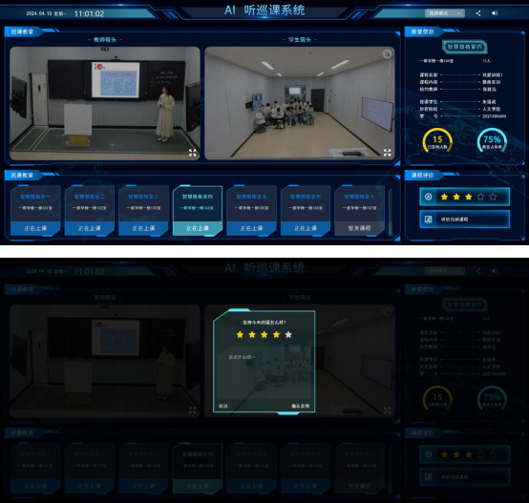

5.使用教室流程
1 ．使用微信扫码进入“智慧微格教室”小程序（支持苹果和安卓系统）。

2 ．打开“智慧微格教室”小程序， 选择雷公井校区， 使用强智系统账号登录，扫描教室门口电子班牌上的二维码，点击“立即开锁”开启教室门。
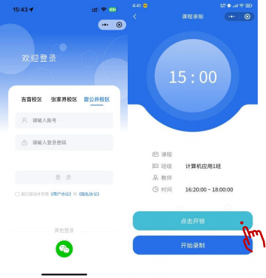
3 ．进入教室后打开黑板，准备好课件，点击“开始上课”，教室进入录制状态。实训结束后点击“结束上课”，录制结束。每次录制时间为 45 分钟以内。前一位“结束上课”后，下一位才能“开始上课”。

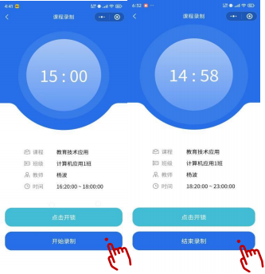
4 ．录制保存的视频点击导航栏-我的云盘-我的资料-上课视频进行下载视频和查看分析报告。
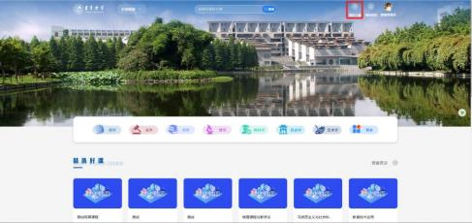

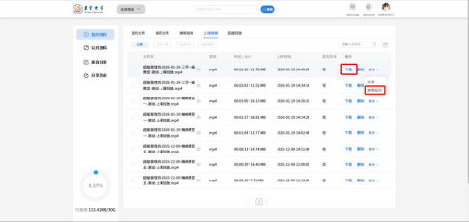

AI 分析报告
